Инженерная графика
Преподаватель Куклина Н.Р.
Задание для группы КРИП-26т
Задания часть1 и часть2 выслать – 2 фото. или сканкопии выслать до14 апреля 2020 г на электронную почту Kuklina@vemst.ru. Задание часть 3 выполнить в виде файла MSWORD и выслать до25 апреля 2020г на электронную почту. Для этого создайте новый документ MS Word.и вставьте и заполните табл.2.
Задание (часть3) для выполнения
Задание: изучить материал по теме «Классификация схем и правила оформления» ГОСТ 2.701- 2008 СХЕМЫ Виды и типы Общие требования к выполнению. ГОСТ 2.702-2011 Правила выполнения электрических схем. составить конспект. Ответить на вопросы теста

Таблица 1 Тест «Правила выполнения схем»

№ | Вопросы | Ответы
1. | Что называется электрической схемой? | 1) Графическое изображение электрических цепей;  2) Принцип работы элементов схемы;  3) Это графическое изображение электрических цепей, на котором при помощи условных обозначений разъясняют принцип работы изделия и показывают связь отдельных элементов и приборов в изделии.
2 | Какие вы знаете типы схем? | 1) Структурные, функциональные;  2) Принципиальные, схемы подключения, общие, расположения;  3) Перечисленные в п. 1 и 2.
3 | Какие вы знаете термины, применяемые при выполнении схем? | 1) Элемент, устройство;  2) Функциональная группа;  3) Перечисленные в пунктах 1 и 2.
4 | Чему равно расстояние между соседними параллельными линиями связи на схеме? | 1) Не менее 3 мм;  2) Не менее 5 мм;  3) Не имеет значения;
5 | В каком положении вычерчивают на схеме условные графические обозначения элементов схем? | 1) Не имеет значения;  2) В положении, в котором они изображаются в соответствующих стандартах, либо повернутыми на угол, кратный 90° по отношению к этому положению;  3) В положении, удобном для чтения.
6 | Куда вписываются наименования, обозначения и типы элементов функциональной схемы? | 1) Не имеет значения;  2) В спецификации;  3) В прямоугольники или около графических обозначений.
7 | В каком положении вычерчивают принципиальные электрические схемы? | 1) Не имеет значения;  2) В отключенном;  3) Во включенном.
8 | В чем отличие структурной схемы и функциональной схемы? | 1) Разницы нет;  2) Структурная схема определяет состав, назначение изделий; функциональная схема показывает соединения составных частей изделий;  3) Структурная схема определяет основные функциональные части изделия, их назначение и взаимосвязь; функциональная схема разъясняет процессы, протекающие в отдельных функциональных цепях изделия или в изделии в целом.
9 | Какие обозначения на схемах поясняют обязательно? | 1) Стандартизованные.  2) Обозначения, построенные на основе стандартизованных;  3) Не стандартизованные.
10 | Что называется элементом схемы? | 1) Любая составляющая схемы;  2) Только стандартизованные детали;  3) Составная часть схемы, которая выполняет определенную функцию в изделии и не может быть разделена на части, имеющие самостоятельное функциональное назначение.
11 | Каково назначение монтажной схемы? | 1) Определяет основные функциональные части изделия;  2) Разъясняет процессы, протекающие в отдельных функциональных цепях изделия;  3) Показывает соединения составных частей изделия и определяет провода, жгуты, кабели или трубопроводы, которыми осуществляются эти соединения так, как они должны быть выполнены в действительности.
12 | Каким шифром обозначается электрическая принципиальная схема? | 1) Э3;  2) Э4;  3) Э1.
13. | Какой толщины изображают на принципиальной схеме линии электрической связи? | - 0,2 ... 1,0 мм  - 0,6 ... 1,0 мм  - 0,5 мм  - 0,5 ... 1,4 мм
Таблица 2 Таблица ответов для выполнения теста «Правила выполнения схем»
№ задания | 1 | 2 | 3 | 4 | 5 | 6 | 7 | 8 | 9 | 10 | 11 | 12 | 13
правильный ответ

Краткие теоретические сведения
ГОСТ 2.701-2008 Единая система конструкторской документации (ЕСКД). Схемы. Виды и типы. Общие требования к выполнению.

ГОСТ 2.702-2011 Единая система конструкторской документации (ЕСКД). Правила выполнения электрических схем.
1. Общие сведения и основные термины
1.1. Схема-документ, на котором доказаны в виде условных графических изображений или обозначений составные части изделия и связи между ними (ГОСТ 2.102-68).
1.2. Схемы в зависимости от видов элементов, входящих в состав изделия, и связей между ними подразделяют на виды, обозначаемые буквами (ГОСТ 2.701-2008):
электрические – Э; пневматические – П; кинематические – К; гидравлические – Г; вакуумные – В; оптические – Л; энергетические – Р; комбинированные – С.
1.3. В зависимости от основного назначения схемы подразделяют на тины. Типы схем обозначаются цифрами:
структурная – 1; функциональная – 2; принципиальная – 3; соединений – 4; подключения – 5; общая – 6; расположения – 7; объединения – 0,
например, схема электрическая принципиальная Э3 (шифр схемы).
1.4. Элемент схемы – составная часть схемы, которая выполняет определенную функцию в изделии и не может быть разделена на части, имеющие самостоятельное назначение (резистор, транзистор и т.п.).
1.5. Устройство – совокупность элементов, представляющая единую конструкцию (блок, плата, распределительная панель и др.). Устройство может не иметь в изделии определенного функционального назначения.
1.6. Функциональная группа – совокупность элементов, выполняющих в изделии определенную функцию и не объединенных в единую конструкцию.
1.7. Функциональная часть – элемент, устройство, функциональная группа.
1.8. Функциональная цепь – линия, канал, тракт определенного назначения (канал звука, видеоканал, тракт СВЧ и др.).
1.9. Линия взаимосвязи – отрезок линии, указывающий на наличие связи между функциональными частями изделий.
2. Общие требования к выполнению схем (ГОСТ 2.701-2008)
2.1. Номенклатура схем на изделие должна определяться в зависимости от особенностей изделия.
Количество типов схем на изделие должно быть минимальным, но в совокупности они должны содержать сведения в объеме, достаточном для проектирования, изготовления, эксплуатации и ремонта изделия.
2.2. Форматы листов схем выбирают в соответствии с требованиями, установленными в ГОСТ 2.301-68, при этом основные форматы являются предпочтительными.
Выбранный формат должен обеспечивать компактное выполнение схемы, не нарушая ее наглядности.
2.3. Схемы выполняют без соблюдения масштаба, действительное расположение составных частей изделия не учитывают или учитывают приближенно.
Графические обозначения элементов (устройств, функциональных групп) и соединяющие их линии связи следует располагать на схеме таким образом, чтобы обеспечить наилучшее представление о структуре изделий и взаимодействии их составных частей.
При выполнении схемы на нескольких листах или в виде совокупности схем одного типа рекомендуется изображать на каждом листе или на каждой схеме определенную функциональную группу, функциональную цепь (линию, тракт и т.п.).
Расстояние (просвет) между двумя соседними линиями графического обозначения должно быть не менее 1,0 мм.
Расстояние между соседними параллельными линиями связи должно быть не менее 3,0 мм. Расстояние между отдельными условными графическими обозначениями должно быть не менее 2,0 мм.
Устройства, имеющие самостоятельную принципиальную схему, выполняют на схемах в виде фигуры, как правило, прямоугольной формы, сплошной линией, равной по толщине линиям связи.
Функциональную группу или устройство, не имеющее самостоятельной принципиальной схемы, выполняют на схеме в виде фигуры, ограниченной тонкой штрих-пунктирной линией.
2.4. При выполнении схем применяют следующие графические обозначения:
1) условные графические обозначения, установленные в стандартах Единой системы конструкторской документации, а также построенные на их основе;
2) прямоугольники;
3) упрощенные внешние очертания (в том числе аксонометрические).
При необходимости применяют не стандартизованные условные графические обозначения.
При применении не стандартизованных условных графических обозначений и упрощенных внешних очертаний на схеме приводят соответствующие пояснения.
Условные графические обозначения. для которых установлено несколько допустимых (альтернативных) вариантов выполнения, различающихся геометрической формой и степенью детализации, следует применять, исходя из вида и типа разрабатываемой схемы в зависимости от информации, которую необходимо передать на схеме графическими средствами. При этом на всех схемах одного типа, входящих в комплект документации, должен быть применен один выбранный вариант обозначения.
Применение на схемах тех или иных графических обозначений определяют правилами выполнения схем определенного вида и типа.
Условные графические обозначения, размеры которых в стандартах не установлены, следует приводить на схеме без искажения стандартного изображения.
Размеры условных графических обозначений, а также толщины их линий должны быть одинаковыми на всех схемах для данного изделия.
Размеры графических обозначений допускается пропорционально изменять. Графические обозначения на схемах следует выполнять линиями той же толщины, что и линии связи.
2.5. Линии связи выполняют толщиной от 0,2 до 1 мм в зависимости от форматов схемы и размеров графических обозначений. Рекомендуемая толщина линий от 0,3 до 0,4 мм.
Линии связи должны состоять из горизонтальных и вертикальных отрезков и иметь наименьшее количество изломов и взаимных пересечений.
Линии связи, переходящие с одного листа или одного документа на другой, следует обрывать за пределами изображения схемы без стрелок.
Рядом с обрывом линии связи должно быть указано обозначение или наименование, присвоенное этой линии (например, номер провода, наименование сигнала или его сокращенное обозначение и т.п.), и в круглых скобках номер листа схемы и зоны при ее наличии при выполнении схемы на нескольких листах, например, лист 5 зона А6 (5, А6), или обозначение документа, на который переходит линия связи.
Элементы (устройства, функциональные группы), входящие в изделие и изображенные на схеме, должны иметь обозначения в соответствии со стандартами на правила выполнения конкретных видов схем.
Обозначения могут быть буквенные, буквенно-цифровые и цифровые.
2.6. На схемах допускается помещать различные технические данные, характер которых определяется назначением схемы. Такие сведения указывают либо около графических обозначений (по возможности справа или сверху), либо на свободном поле схемы. На свободном поле схемы помещают: диаграммы, таблицы, текстовые указания (диаграммы последовательности временных процессов, циклограммы, таблицы замыкания контактов коммутирующих устройств и т.п.).
Текстовые данные приводят на схеме в тех случаях, когда содержащиеся в них сведения нецелесообразно или невозможно выразить графически.
Содержание текста должно быть кратким и точным, без сокращения слов, за исключением общепринятых и установленных в стандартах.
Текстовые данные в зависимости от их содержания и назначения могут быть расположены:
- рядом с графическим обозначением;
- внутри графических обозначений;
- над линиями связи;
- в разрыве линий связи;
- на свободном поле схемы;
- текстовые данные, относящиеся к линиям, ориентируют параллельно горизонтальным участкам соответствующих линий.
При большой плотности схемы допекается вертикальная ориентация данных.
На схемах около условных графических обозначений элементов, требующих пояснения в условиях эксплуатации (например, переключатели, потенциометры, регуляторы и т.п.), помещают соответствующие надписи, знаки или условные обозначения.
На поле схемы над основной надписью допускается помещать необходимые технические указания, например, требования о недопустимости совместной прокладки некоторых проводов, жгутов, кабелей, величины минимально допустимых расстояний между проводами, жгутами и кабелями, данные о специфичности прокладки проводов, жгутов, кабелей и т.п. При выполнении схемы на нескольких листах технические указания, являющиеся общими для всей схемы, следует располагать на свободном поле (по возможности над основной надписью) первого листа схемы. Технические указания, относящиеся к отдельным элементам, располагают или в непосредственной близости от изображения элемента или на свободном поле того листа, где они являются наиболее необходимыми для удобства чтения схемы.
3. Схемы электрические структурные (Э1)
3.1. Схема структурная – схема, определяющая основные функциональные части изделия, их назначение и взаимосвязи.
Схемы структурные разрабатывают при проектировании изделий на стадиях, предшествующих разработке схем других типов, и пользуются ими для общего ознакомления с изделием.
3.2. Функциональным частям на схеме согласно ГОСТ 2.737-68 соответствуют прямоугольники с размерами (12х12) мм, (12х30) мм и условные графические обозначения (рисунки 3.1- 3.4).
Направление хода процессов, происходящих в изделии, обозначают стрелками на линиях взаимосвязи (рисунок 3.2).
При обозначении функциональных частей используют два способа:
- текст наименования функциональной группы записывают внутри прямоугольника (рисунки 3.1, 3.3);
- при большом количестве функциональных частей вместо наименований допускается проставлять порядковые номера, которые наносят над прямоугольниками, как правило, в правом верхнем углу, сверху вниз в направлении слева направо (рисунок 3.4). В этом случае наименование указывают на поле схемы.
3.3. Толщина линий прямоугольников, квадратов и условных графических обозначений, должна быть равна толщине линий связи.
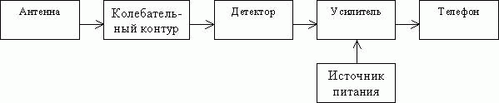
Рисунок 3.1 - Структурная схема приемника прямого усиления
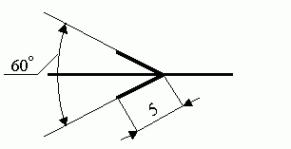
Рисунок 3.2
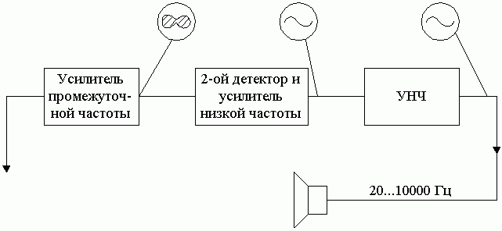
Рисунок 3.3
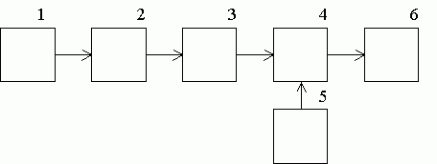
Рисунок 3.4 – Структурная схема приемника прямого усиления
1 – антенна; 2 – колебательный контур; 3 – детектор; 4 – усилитель; 5 – источник питания; 6 – телефон;
3.4. Правила выполнения схемы электрической функциональной (Э2)
4.1. Схема, разъясняющая определенные процессы, протекающие в отдельных функциональных цепях или в изделии в целом, называется функциональной (рисунок 3.5)
Схемами функциональными пользуются для изучения принципов работы изделий, а также при их наладке, контроле и ремонте.
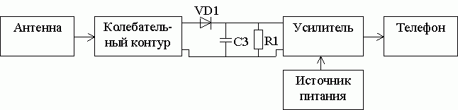
Рисунок 3.5 - Функциональная схема приемника прямого усиления
4.2. Функциональные части изделий и связи между ними изображают в виде условных графических обозначений, установленных в ГОСТ 2.737-68. Некоторые функциональные части изображают в виде принципиальной схемы.
На схеме Э2 должны быть указаны:
- для каждой функциональной группы – ее наименование;
- для каждого устройства, изображенного в виде прямоугольника – наименование, обозначение и тип;
- для каждого устройства, изображенного в виде условного графического обозначения – его обозначение и тип;
- для каждого элемента – позиционное обозначение, присвоенное ему на принципиальной схеме.
Наименования, обозначения и типы рекомендуется вписывать в прямоугольники.
5. Правила выполнения схемы электрической принципиальной (ЭЗ)
5.1. Общие требования к выполнению схемы принципиальной.
Схема, определяющая полный состав элементов и связи между ними, дающая детальное представление о принципах работы изделия, называется принципиальной.
Схемы ЭЗ выполняют для изделий, находящихся в отключенном положении.
Элементы изделий на схеме вычерчивают в виде условных графических обозначений, согласно ГОСТ ЕСКД 2.721-74; 2.722-68; 2.727-68; 2.728-74; 2.729-68; 2.730-73; 2.731-81; 2.742-68; 2.743-82; 2.744-68; 2.748-68; 2.749-79; 2.750-68; 2.751-73; 2.752-71; 2.755-74; 3:756-73; 2.756-73; 2.757-81; 2.759-82; 2.765-87.
Условные графические обозначения элементов схемы должны распределяться на поле чертежа оптимально, чтобы линии связи между элементами были кратчайшими с минимальным количеством пересечений.
Размеры условных графических обозначений выполняются в соответствии с ГОСТ 2.747-68, 2.721-74, 2.728-74, 2.730-73, 2.755-74.
Схемы выполняют в однолинейном и многолинейном изображении (рисунок 3.6 а,б). Обозначение линий представляют в соответствии с ГОСТ 2.751-73.
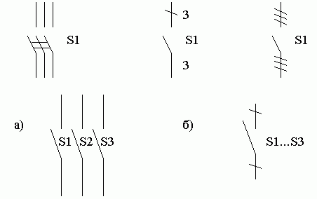
Рисунок 3.6 – Строчный способ выполнения схемы электрической принципиальной
Линии связи должны быть показаны, как правило, полностью. Допускается обрывать линии связи, если затрудняется чтение схемы. Обрывы линий связи заканчивают стрелками. Около стрелок указывают места подключения или необходимые характеристики цепей.
Условные графические обозначения элементов изображают в размерах, установленных в стандартах. Допускается все обозначения пропорционально уменьшать или увеличивать. Графические обозначения выполняются той же толщиной, что и линии связи. Если в условных графических обозначениях имеются утолщенные линии, то их следует выполнять толще линии связи в два раза.
Условные графические обозначения элементов изображают на схеме в положении, в котором они приведены в соответствующих стандартах или повернутыми на угол, кратный 90°. Допускается условные графические обозначения поворачивать на угол, кратный 45°.
На схеме рекомендуется указывать характеристики входных и выходных цепей изделий, а также параметры, подлежащие измерению на контрольных контактах, гнездах и т. п.
Характеристики входных и выходных цепей изделия, а также адреса их внешних подведении, рекомендуется записывать в таблицы, которым присваивают позиционное обозначение элемента, взамен которого она помещена.
При последовательном соединении одинаковых элементов и функциональных групп допускается вместо изображения всех последовательно соединенных элементов и функциональных групп изображать только первый и последний, показывая электрические связи между ними штриховыми линиями, над штриховой линией при этом указывают общее количество одинаковых элементов (рисунок 3.7).
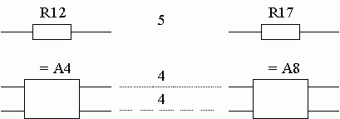
Рисунок 3.7 - Последовательное соединение одинаковых устройств
При наличии в изделии нескольких одинаковых элементов, устройств или функциональных групп, соединенных параллельно, допускается вместо изображения всех ветвей параллельного соединения изображать только одну ветвь, указав количество ветвей при помощи обозначения ответвления. При этом должны быть учтены все элементы (устройства) и функциональные группы, входящие в это параллельное соединение (рисунок 3.8).
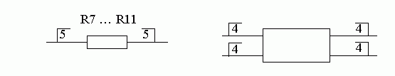
Рисунок 3.8 - Параллельное соединение одинаковых устройств
Если в изделие входит несколько устройств, то на каждое устройство рекомендуется выполнять самостоятельные принципиальные схемы, которым присваиваются позиционные обозначения.
Изделие, имеющее самостоятельную принципиальную схему, изображают в виде прямоугольника или условного графического обозначения.
Если в изделие входят несколько одинаковых устройств, то схему устройства рекомендуется помещать на свободном поле схемы с соответствующей надписью, например, "Схема блоков А1...А4".
При выполнении схемы на нескольких листах следует выполнять следующие требования:
- при присвоении элементам позиционных обозначений соблюдают сквозную нумерацию в пределах изделия;
- перечень элементов должен быть общим;
- отдельные элементы допускается повторно изображать на других местах схемы, сохраняя позиционные обозначения, присвоенные им на одном из листов схемы.
5.2. Позиционные обозначения (ГОСТ 2.702-75).
Каждый элемент, изображенный на схеме, должен иметь буквенно-цифровое обозначение.
Буквенная часть обозначения присваивается в соответствии с ГОСТ 2.710-81. Цифровая часть - порядковый номер элемента.
Цифры порядковых номеров элементов и их буквенные обозначения следует выполнять одним размером шрифта, например, С1, К1, Т4.
Позиционные обозначения проставляют рядом с условными графическими обозначениями элементов с правой стороны или над ними (рисунок 3.9).
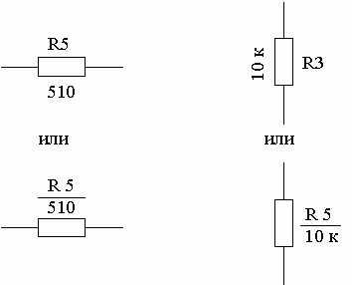
Рисунок 3.9 – Обозначение элементов на схеме
Порядковые номера элементам схемы присваивают, начиная с единицы, в пределах группы элементов с одинаковыми буквенными обозначениями в возрастающем порядке, в направлении сверху вниз и слева направо.
Элементам, не входящим в устройство, позиционные обозначения присваивают после элементов, входящих в устройство.
При указании около условных графических обозначений номиналов резисторов и конденсаторов допускается применять упрощенный способ обозначения единиц измерения (таблица 3.1).
Таблица 3.1 - Упрощенный способ обозначения единиц измерения
Резисторы |  | Конденсаторы
Номиналы | Обозначение единиц | Номиналы | Обозначения единиц
0 - 999 Ом | — | 0 - 9999 × 10 ⁻¹² Ф | —
1 × 10³ ⁻ 999 × 10³ Ом | строчная буква к | 1- 10 ⁻⁸ - 9999 × 10 ⁻⁶Ф | строчные буквы мк
1 × 10⁶ - 999 × 10⁶ Ом | прописная буква М | 1- 10 ⁻⁸ - 9999 × 10 ⁻⁶Ф | строчные буквы мк
свыше 1 × 10⁹ Ом | прописная буква Г

5.3. Перечень элементов.
Чертеж схемы должен давать полные данные об элементах, входящих в изделие: емкость конденсатора, ток, величина сопротивления резистора и т.д.
Для этой цели выполняется таблица – "Перечень элементов" (рисунок 3.10).
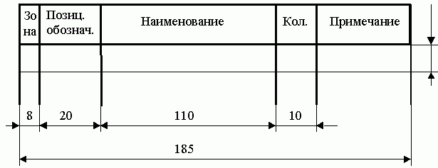
Рисунок 3.10
Связь перечня элементов с условными графическими обозначениями элементов должна осуществляться через позиционные обозначения.
Перечень элементов выполняется на первом листе схемы, если их несколько, или в виде самостоятельного документа. Пример оформления перечня элементов приведен ниже.
Перечень элементов в виде самостоятельного документа выполняют на формате А4. Основную надпись и дополнительные графы к ней выполняют по ГОСТ 2.104-68 по форме 2 и 2а (см. приложение В).
Если перечень элементов располагают на первом листе схемы, то его вычерчивают над основной надписью. Расстояние между перечнем элементов и основной надписью должно быть не менее 12 мм. Продолжение перечня элементов помещают слева от основной надписи, повторяя головку таблицы.
Перечень элементов заполняют сверху вниз группами по порядку латинского алфавита буквенных позиционных обозначений элементов. В пределах каждой группы, которая имеет одно и то же буквенно-позиционное обозначение, элементы записывают по возрастанию порядковых номеров.
Между отдельными группами элементов необходимо оставлять одну или более незаполненных строк.
Элементы одного и того же типа с одинаковыми электрическими параметрами, имеющие на схеме последовательные порядковые номера, допускается записывать в перечень одной строкой, например, R1 - R6, С9 - С12, а в графу "Кол." — общее количество таких элементов.
При записи элементов, имеющих одинаковую первую часть позиционных обозначений, допускается записывать наименование элементов в виде общего заголовка. В общем заголовке даются обозначения документов, на основании которых эти элементы применены. Заголовок записывают в графе "Наименование" и подчеркивают.
Если позиционные обозначения элементам присвоены в пределах устройств или функциональных групп, то элементы, относящиеся к устройствам или функциональным группам, записывает отдельно. В этом случае запись элементов, входящих в устройство, начинают с заголовка устройства.
Общее количество одинаковых устройств указывают в графе "Кол." на одной строке с заголовком.
Примеры выполнения схем электрических даны в Приложении А.
7. Перечень вопросов для теоретического собеседования
- Схема — конструкторский документ. Определение.
- Виды и типы электрических схем. Состав шифра схемы.
- Схемы: структурная, функциональная, принципиальная. Определения, характеристика составных частей.
- Условные обозначения функциональных групп в структурных и принципиальных схемах.
- Порядок нумерации функциональных групп, устройств и элементов устройств на схемах.
- Правила заполнения основной надписи к схемам.
- Оформление перечня элементов как текстового документа.
- Буквенно-цифровые обозначения в электрических схемах. Построение обозначений и правила нанесения их на схемах.
- Номинальные характеристики элементов. Примеры записи на схемах, в перечне.
- Обозначение направления сигнала на структурных и функциональных схемах.
- Можно ли уменьшать или увеличивать условные графические обозначения в схемах?
- Порядок нумерации функциональных групп и элементов в структурных и принципиальных схемах.
- Может ли быть задан масштаб для исполнения схемы?
- Типы линий, используемые при выполнении электрических схем.
- Правила нанесения линий электрической связи на схемах.
- Какие дополнительные данные допускается указывать на поле электрической схемы?
Приложение А

Схема электрическая — документ, содержащий в виде условных изображений или обозначений составные части изделия, действующие при помощи электрической энергии, и их взаимосвязи.

Схема электрическая структурная (Э1)
На структурной схеме изображают все основные функциональные части изделия (элементы, устройства и функциональные группы) и основные взаимосвязи между ними. Графическое построение схемы должно обеспечивать наилучшее представление о последовательности взаимодействия функциональных частей в изделии. На линиях взаимосвязей рекомендуется стрелками обозначать направление хода процессов, происходящих в изделии.
Пример схемы электрической структурной:
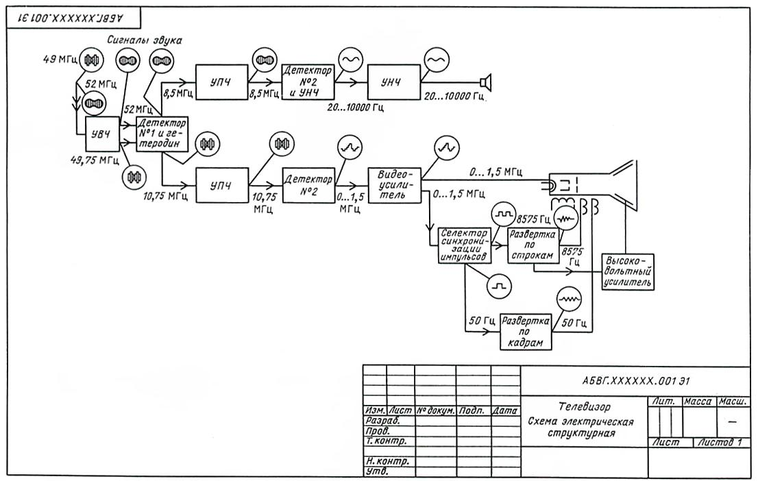

Схема электрическая функциональная (Э2)
На функциональной схеме изображают функциональные части изделия (элементы, устройства и функциональные группы), участвующие в процессе, иллюстрируемом схемой, и связи между этими частями. Графическое построение схемы должно давать наиболее наглядное представление о последовательности процессов, иллюстрируемых схемой. Пример схемы электрической функциональной:
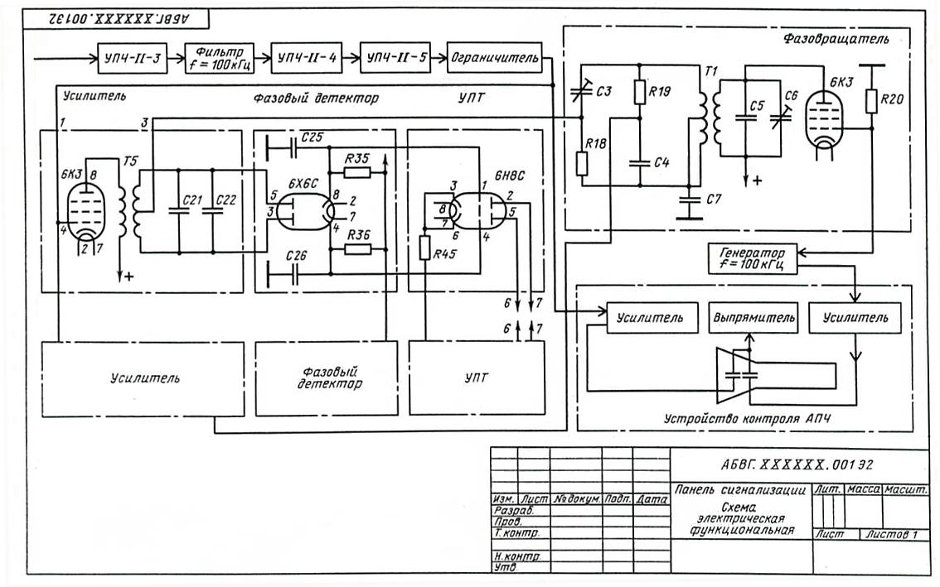

Схема электрическая принципиальная (полная) (Э3)
На принципиальной схеме изображают все электрические элементы или устройства, необходимые для осуществления и контроля в изделии установленных электрических процессов, все электрические взаимосвязи между ними, а также электрические элементы (соединители, зажимы и т.д.), которыми заканчиваются входные и выходные цепи. На схеме допускается изображать соединительные и монтажные элементы, устанавливаемые в изделии по конструктивным соображениям. Схемы выполняют для изделий, находящихся в отключенном положении.
Пример схемы электрической принципиальной:
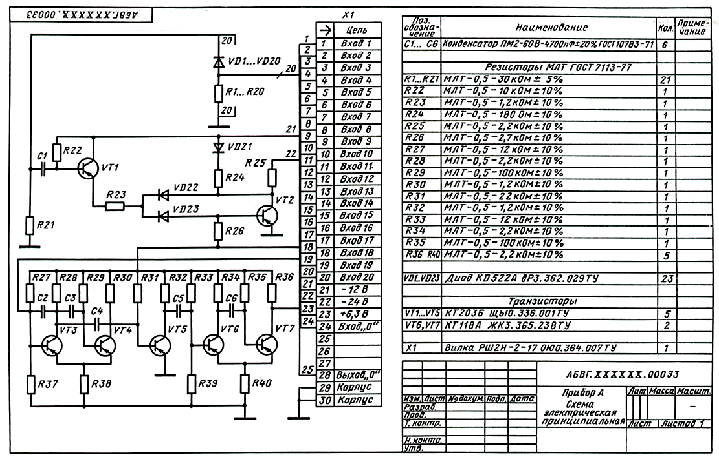

Схема электрическая соединений (монтажная) (Э4)
На схеме соединений следует изображать все устройства и элементы, входящие в состав изделия, их входные и выходные элементы (соединители, платы, зажимы и т.д.), а также соединения между этими устройствами и элементами. Расположение графических обозначений устройств и элементов на схеме должно примерно соответствовать действительному размещению элементов и устройств в изделии. Расположение изображений входных и выходных элементов или выводов внутри графических обозначений и устройств или элементов должно примерно соответствовать их действительному размещению в устройстве или элементе.
Пример схемы электрической соединений:

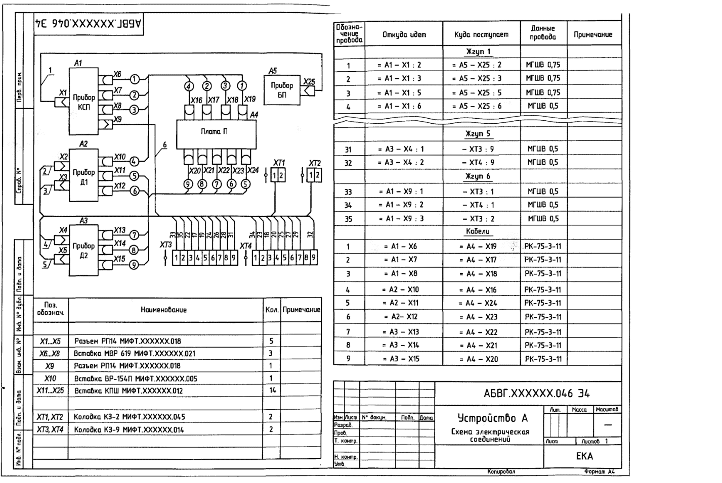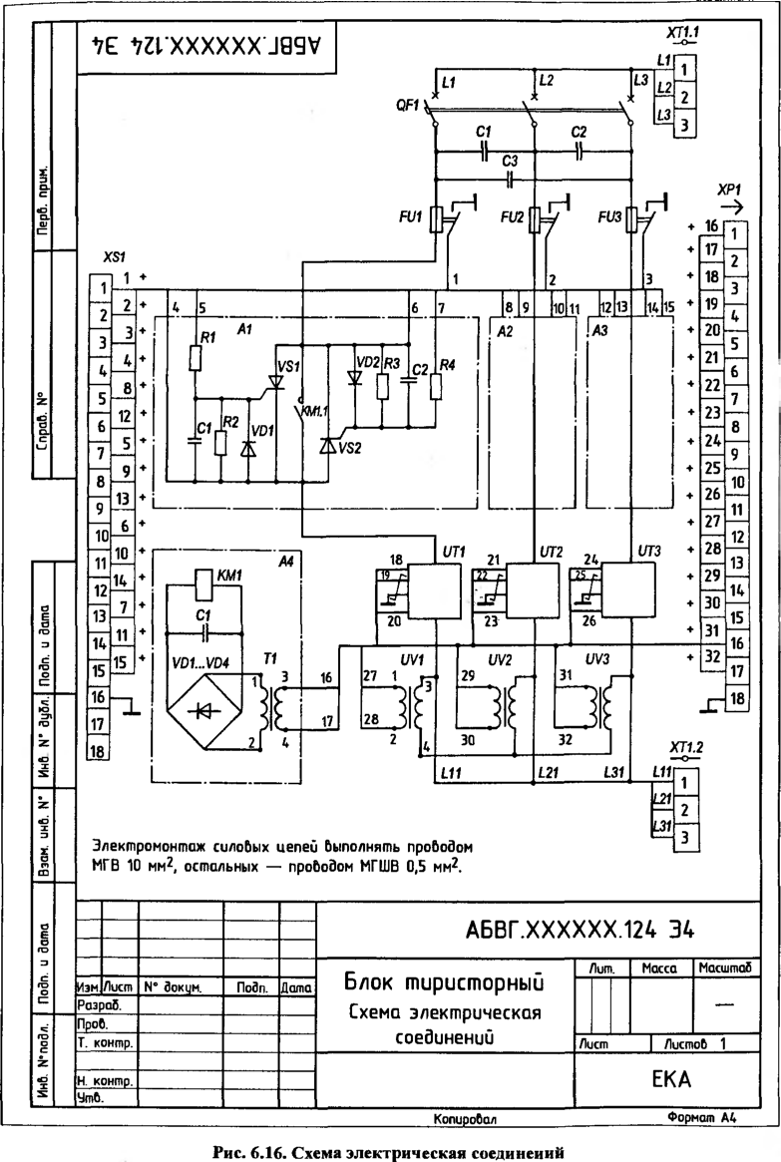

Схема электрическая подключения (Э5)
На схеме подключения должны быть изображены изделие, его входные и выходные элементы (соединители, зажимы и т.д.) и подводимые к ним концы проводов и кабелей (многожильных проводов, электрических шнуров) внешнего монтажа, около которых помещают данные о подключении изделия (характеристики внешних цепей и (или) адреса). Размещение изображений входных и выходных элементов внутри графического обозначения изделия должно примерно соответствовать их действительному размещению в изделии. На схеме следует указывать позиционные обозначения входных и выходных элементов, присвоенные им на принципиальной схеме изделия.
Пример схемы электрической подключений:

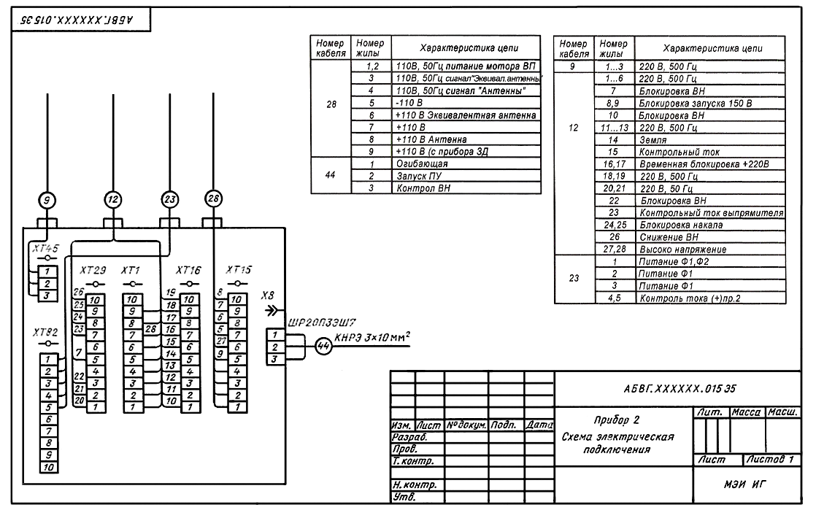

Схема электрическая общая (Э6)
На общей схеме изображают устройства и элементы, входящие в комплекс, а также провода, жгуты и кабели (многожильные провода, электрические шнуры), соединяющие эти устройства и элементы. Расположение графических обозначений устройств и элементов на схеме должно примерно соответствовать действительному размещению элементов и устройств в изделии.
Пример схемы электрической общей: 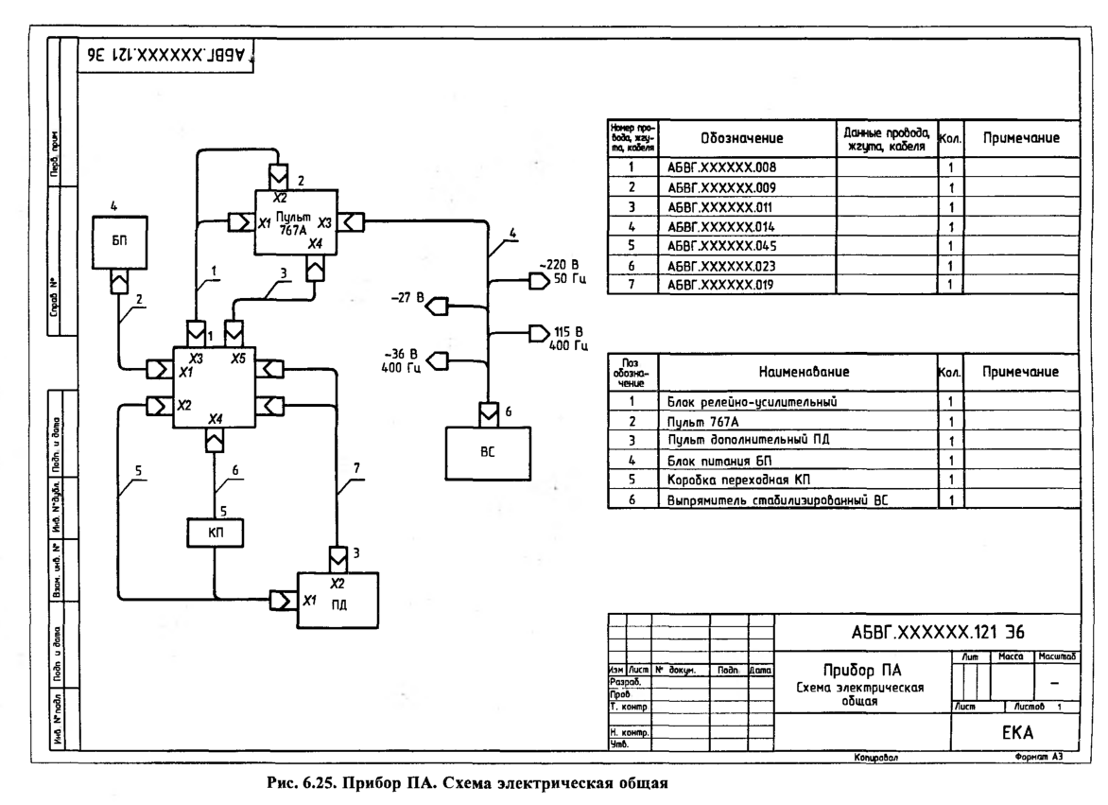

Схема электрическая расположения (Э7)
На схеме расположения изображают составные части изделия, а при необходимости связи между ними — конструкцию, помещение или местность, на которых эти составные части будут расположены.
Пример схемы электрической расположения:
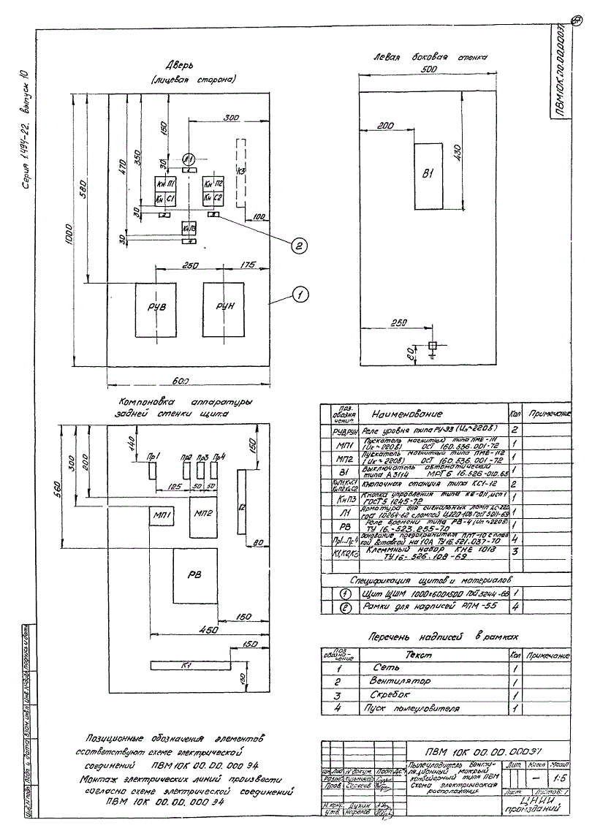

Схема электрическая объединенная (Э0)
На данном виде схем изображают различные типы, которые объединяются между собой на одном чертеже.
Пример схемы электрической объединенной: 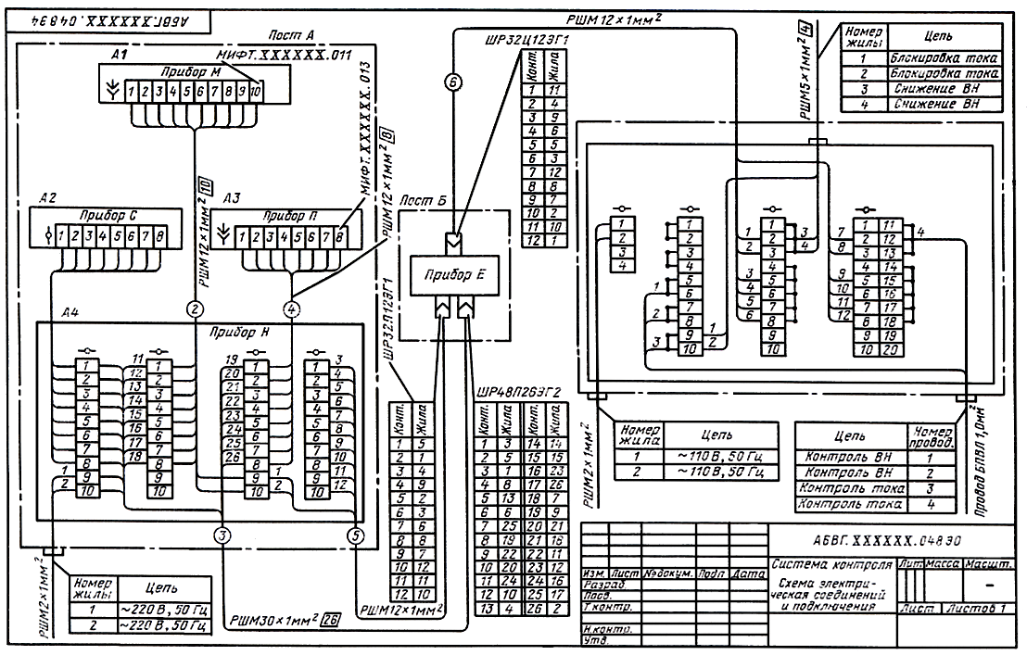

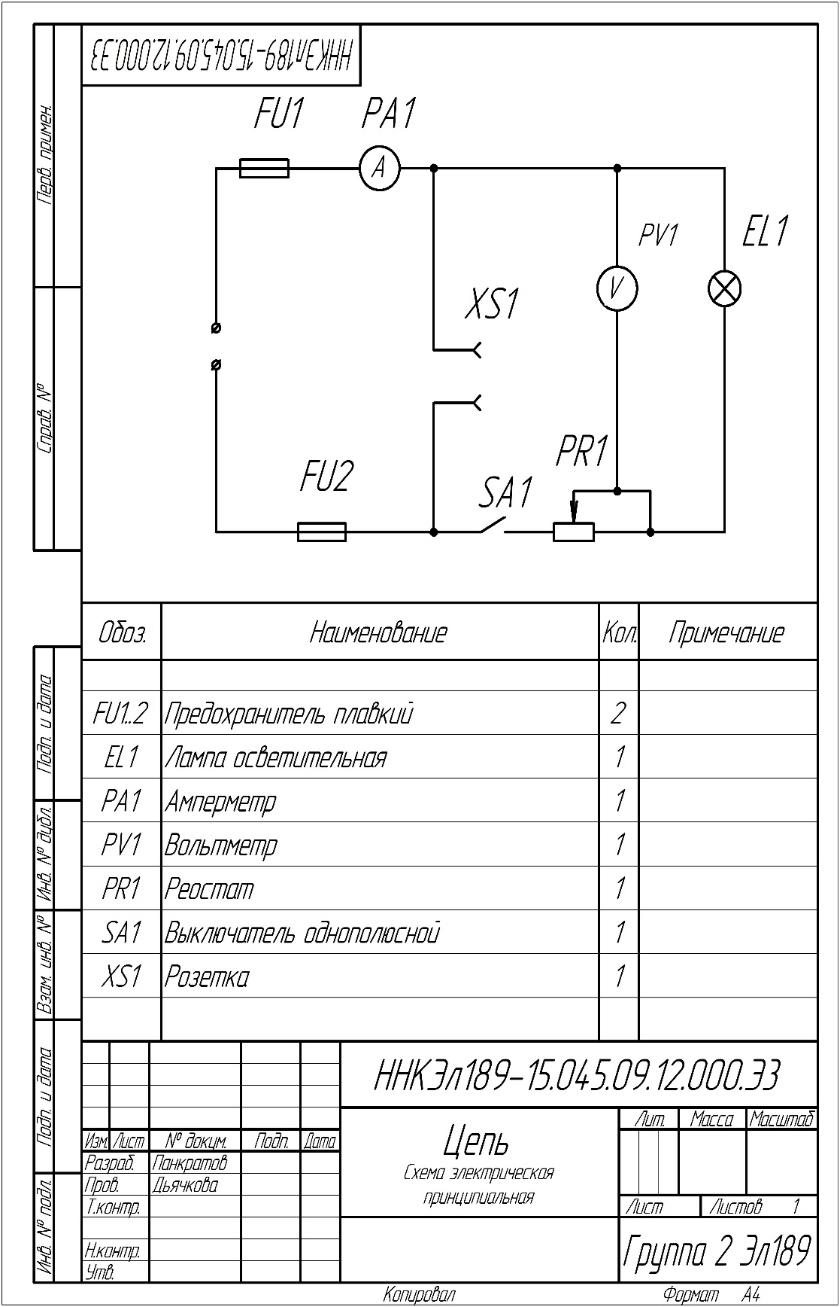
Приложение В
Пример оформления перечня элементов

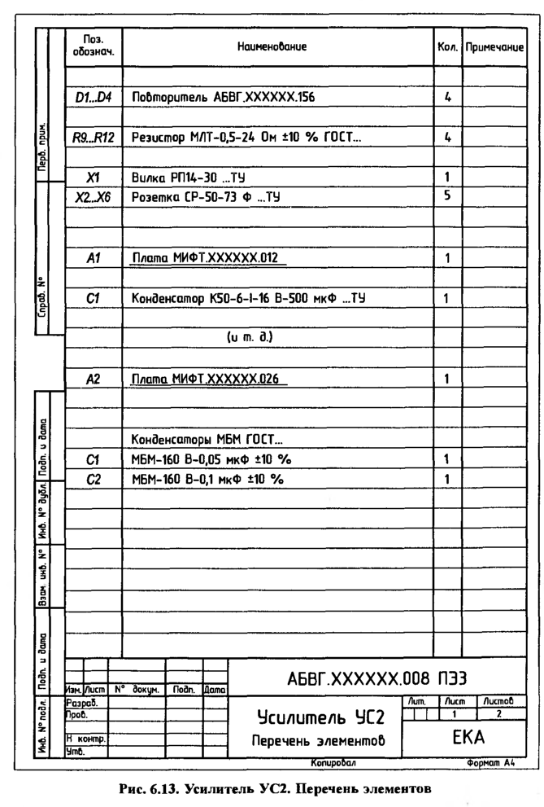 Пример оформления перечня элементов

